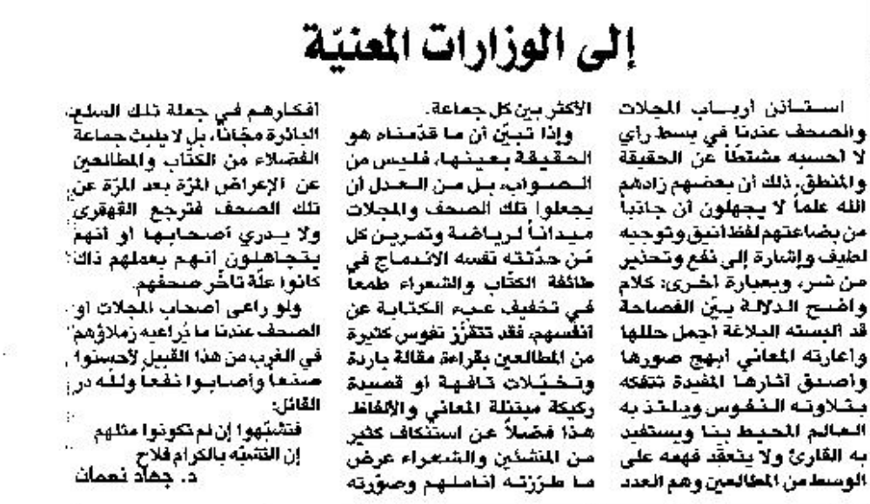

اللواء – الإثنين 10 أيلول 2012

